Inter-VLAN Routing
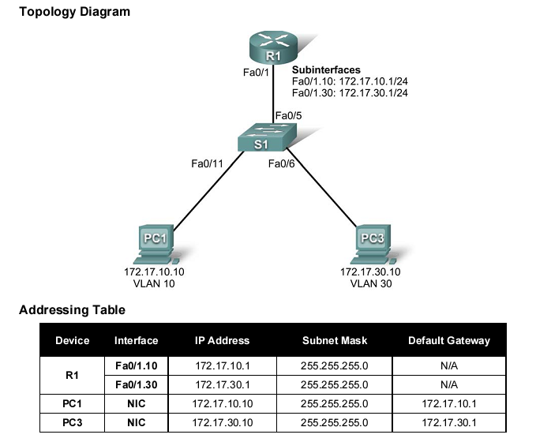

Шаг 1
Создайте VLAN 10 и 30 на S1:
S1#configure terminal
S1(config)#vlan 10
S1(config-vlan)#vlan 30
Убедитесь в том, что VLAN созданы с помощью команды show vlan

Шаг 2
Назначьте портам номера VLAN согласно схеме:
S1(config)#interface fa0/11
S1(config-if)#switchport mode access
S1(config-if)#switchport access vlan 10

S1(config)#interface fa0/6
S1(config-if)#switchport mode access
S1(config-if)#switchport access vlan 30

Шаг 3
На коммутаторе S1 порт fa0/5 преобразуйте в транковый:
S1(config-if)#interface fa0/5
S1(config-if)#switchport mode trunk
Убедитесь, что ping между PC1 и PC3 не проходит

Шаг 4
Сконфигурируйте sub-интерфейсы марщрутизатора:
R1(config)#interface fa0/1.10
R1(config-subif)#encapsulation dot1Q 10
R1(config-subif)#ip address 172.17.10.1 255.255.255.0
R1(config-subif)#interface fa0/1.30
R1(config-subif)#encapsulation dot1Q 30
R1(config-subif)#ip address 172.17.30.1 255.255.255.0
Примените команду ping и tracert для проверки работы сети.

